1 Mayıs

1 Mayıs işci ve emekci günüdür. Gün, hem bir mücadele günü hem de işçilerin önemli meseleler için gösteri yaptığı ve işçi hareketinin değerlerini belirlediği bir kutlama günüdür.

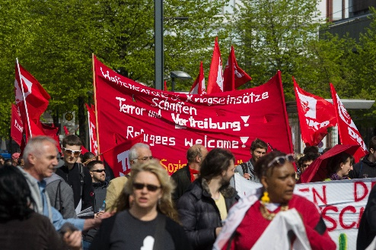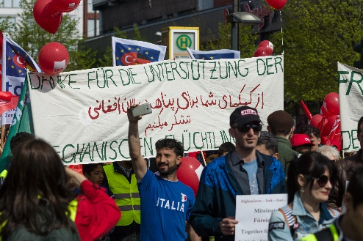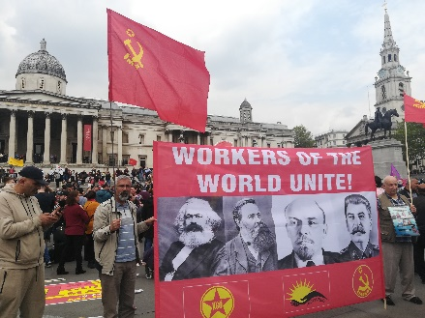Her yıl dünyanın birçok yerinde binlerce insan 1 Mayıs'ta yürüyüş yapar. Gün, birçok ülkede resmi gün ve resmi tatildir. Bu resmi gününün arkasında, aslında bugün pek umursamadığımız uzun bir haklar mücadelesi yatıyor.
Berlin. Foto: Sergey Kohl, Shutterstock London. Foto: Londisland, Shutterstock Berlin. Sergey Kohl, Shutterstock

1 Mayıs tarihi
19. yüzyılın sanayi devriminin bir parçası olarak, birçok ülkede birçok fabrika ortaya çıktı. Mallar büyük miktarlarda üretildi. İnsanlar fabrikalarda çalışmak için şehirlere taşındı. Bir iş günü genellikle alıştığımızdan çok daha uzun sürerdi ve birçok yerde çalışma koşulları pek iyi değildi. Sonunda işçiler, hakları için mücadele için kendilerini sendikalar halinde örgütlediler. 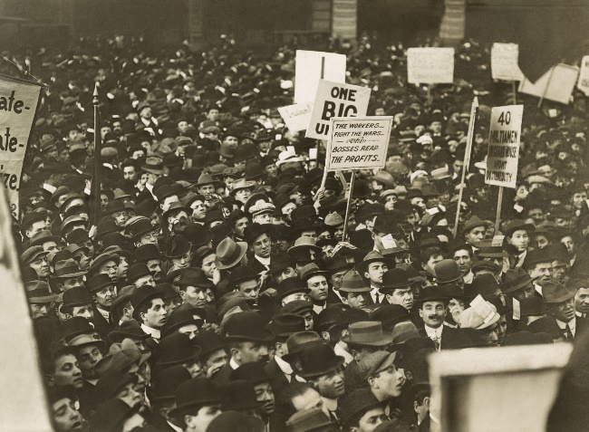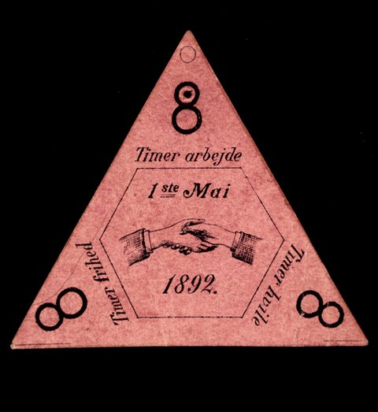
New York 1912. Foto: Everett Historical, Shutterstock Kaynak:Flickr
1889'da Paris'te düzenlenen uluslararası bir işçi kongresinde, işçilerin 8 saatlik bir çalışma günü talep etmelerine karar verildi. 1 Mayıs'ın İşçi Bayramı olmasına da karar verildi. Günün nasıl kutlanacağı, her ülkedeki işçi hareketine bağlıydı.

Norveç’te 1 Mayıs
1890'da, Norveç'teki işçi hareketi ilk kez 1 Mayıs'ı uluslararası mücadele ve kutlama günü olarak kutladı. Gün birkaç şehirde kutlandı ve daha sonra Kristiania olarak adlandırılan başkentte gösteri yürüyüşleri düzenlendi. Yürüyüşe çok sayıda insan katıldı ve en önemli konu sekiz saatlik çalışma gününün gerekliliğiydi. Yürüyüşte taşınan afişlerde "8 saat çalışma, 8 saat özgürlük ve 8 saat dinlenme" yazıyordu.
Uzun yıllar boyunca 8 saatlik işgünü işçilerin en önemli talebiydi. Daha sonra bu önemli gün, işçi hareketinin taleplerini ve fikirlerini her zaman dile getirdi.

1 Mayıs yürüyüşleri
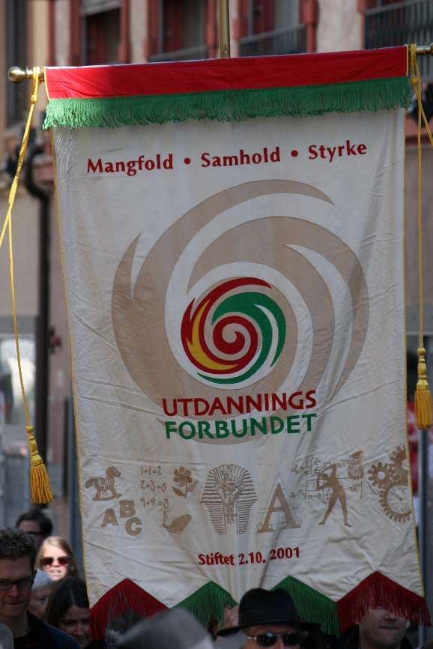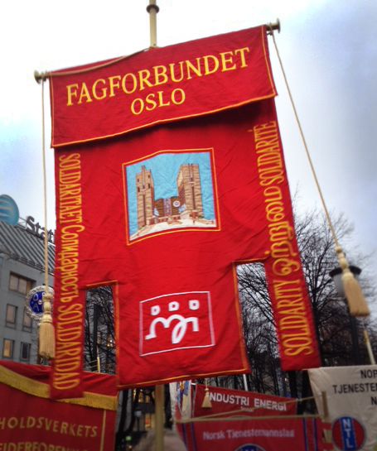
Kaynak: Wikimedia
Siyasi partiler ve bazı kuruluşlar çeşitli etkinliklerle günü kutlar. 1 Mayıs kutlamaları sabah erken saatlerde toplantılar ve genellikle ortak kahvaltı ile başlar. Sonra konuşmalar ve 1 Mayıs yürüyüşü ile devam eder. 1 Mayıs yürüyüşüne katılanlar hangi derneğe ait olduklarını gösteren bayraklar taşırlar. Yürüyüşteki bayrakların yanı sıra toplumdaki güncel konuları yansıtan sloganlar içeren pankartlar da bulunuyor. Müzik- kolordu ve şarkı da 1 Mayıs'ta her zaman önemli olmuştur.

Uluslararası bir dayanışma günü
1 Mayıs, Norveç'teki işçi hareketi ve tüm dünyadaki işçiler için çok önemli bir tatil ve siyasi açıdan önemli bir gündür. En başından beri 1 Mayıs kutlamaları hem uluslararası bir kutlama günü, bir mücadele günü hem de işçi hareketinin gücünün ve birliğinin bir sembolü oldu.
Gün, çoğu zaman, sorunlar ve sloganlarla mücadele etmek kadar birlik ve kimliği geliştirmekle ilgili olmuştur. Bugün 1 Mayıs, dünyanın dört bir yanındaki işçilerle dayanışma göstermek için önemli bir gündür. 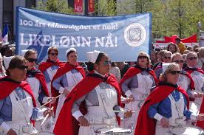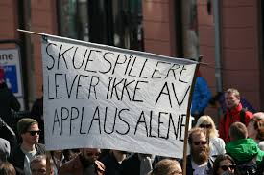
Kaynak: Flickr

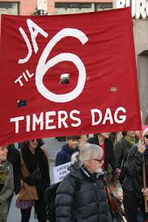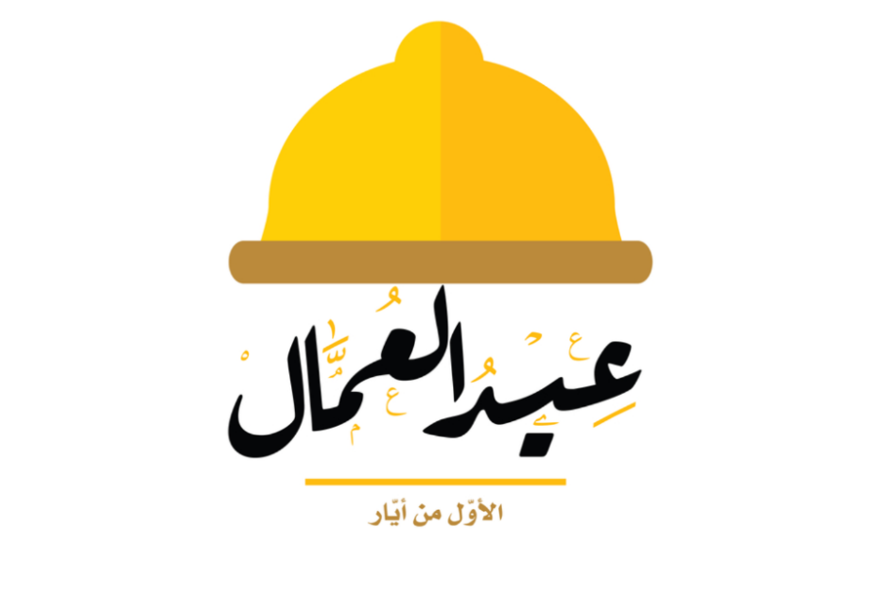
Kaynak: Flickr Arapça 1 Mayıs ilanı. Kaynak: abu_zeina, Shutterstock

